BỘ GIÁO DỤC VÀ ĐÀO TẠO

TRƯỜNG ĐẠI HỌC NHA TRANG

KHOA CÔNG NGHỆ THÔNG TIN



BÁO CÁO THỰC TẬP CHUYÊN NGÀNH

WEBSITE BÁN QUẦN ÁO FMSTYLE 218 THỐNG NHẤT, NHA TRANG

Giáo Viên Hướng Dẫn: Thầy Huỳnh Tuấn Anh

Sinh Viên Thực Hiện: Đinh Văn Bảo

Công ty thực tập : Công ty cổ phần SweetSoft

Nha Trang - 2022

MỤC LỤC

CHƯƠNG I: MỞ ĐẦU 5

1.1 Phân công phía công ty 5

1.2 Phân tích nhu cầu website 5

1.3 Phân tích yêu cầu từ phân công phía công ty 6

1.4 Phân tích tính khả thi của website 6

CHƯƠNG 2: CƠ SỞ LÝ THUYẾT 7

2.1 Tổng quan ngôn ngữ PHP 7

2.2 Laravel Farmwork 8 7

2.3 HTML,CSS,JS 8

2.4 Ajax 9

2.5 Hệ quản trị cơ sở dữ liệu MySQL Server 10

2.6 PHP Storm 11

CHƯƠNG 3: PHÂN TÍCH HIỆN TRẠNG 11

3.1 Khảo sát hiện trạng 11

3.2 Mục tiêu và phạm vi website 12

3.3 Chức năng hệ thông 12

CHƯƠNG 4 : PHÂN TÍCH HỆ THỐNG 14

4.1 Cơ sở dữ liệu của website 14

4.2 Sơ đồ luồng dữ liệu 15

4.3 Đặc tả dữ liệu 20

CHƯƠNG 5 : THIẾT KẾ HỆ THỐNG 24

5.1 Giao diện người dùng 24

5.1.1 Giao diện đăng nhập cho người dùng 24

5.1.2 Giao diện header và slider 25

5.1.3 Giao diện danh mục sản phẩm 25

5.1.4 Giao diện sản phẩm mới 26

5.1.5 Giao diện chi tiết sản phẩm 26

5.1.6 Giao diện giỏ hàng 27

5.1.7 Giao diện trang blog 27

5.2 Giao diện quản trị 28

5.2.1 Giao diện đăng nhập quản trị viên 28

5.2.2 Giao diện thống kê 28

5.2.3 Giao diện danh sách sản phẩm 29

5.2.4 Giao diện thêm sản phẩm 29

5.2.5 Giao diện quản lý hóa đơn 30

5.2.6 Giao diện chi tiết hóa đơn 30

CHƯƠNG 6 : KẾT LUẬN 31

6.1 Về mặt học kiên thức 31

6.2 Về mặt thực hiện được 31

6.3 Những điểm chưa làm được 31

6.4 Hướng phát triển 31

TÀI LIỆU THAM KHẢO 32

LỜI CẢM ƠN

Để hoành thành đợt thực tập tốt nghiệp chuyên ngành này em xin gửi lời cảm ơn đến quý thầy cô, khoa CNTT Đại Học Nha Trang cùng với công ty cổ phần SweetSoft lời cảm ơn chân thành

Đặc biệt em xin cảm ơn thầy Huỳnh Tuấn Anh đã cho em cơ hội báo cáo quá trình thực tập của mình.

Đồng thời nhà trường và khoa đã tạo cơ hội cho em thực tập nơi mà em yêu thích, cho em cơ hội được tiếp xúc với môi trường làm việc thực tế, các dự án thực tế, để em vận dụng kiến thức đã học vào công việc.Và qua công việc thực tập giúp em học được nhưng thứ mới mẻ, nhưng kiến thức áp dụng tốt vào thực tế, nhưng công nghệ mà doanh nghiệp đang dùng, để giúp ích cho công việc sau này của bản thân.

Vì thời gian thực tập ngắn và kiến thực bản thần còn hạn chế, việc hoàn thiện dự án báo cáo thực tập chuyên ngành còn nhiều hạn chế, và sai sót, mong thầy cô thông cảm, và mong nhận được sự đóng góp ý kiến từ thầy quý thầy cô.

**LỜI NÓI ĐẦU**

Với sự phát triển của công nghệ thông tin hiện nay, Internet ngày càng giữ vai trò quan trọng trong khoa học kĩ thuật và đời sống. Ngày nay có rất nhiều tiện ích được phát triển trên internet mang lại sự trải nghiệm nhanh và tiện ích cho người dùng. Đối với lĩnh vực kinh doanh nói chung, lĩnh vực bán quần áo, bán lẻ nói riêng cũng chịu ảnh hưởng rất lới từ sự phát triển này, nó giúp nhưng người kinh doanh bán hàng và quảng bá sản phẩm của họ qua internet đến với mọi người ở bất kỳ đâu có kết nối internet

Với lý do đó được sự hướng dẫn của thầy **Huỳnh Tuấn Anh** cùng với anh **Nguyễn Văn Xuyên** và sự phân công của công ty SweetSoft, em đã chọn đề tài: “**Website bán quần áo FMStyle 218 Thống Nhất, Nha Trang**” làm đề tài báo cáo thực tập chuyên ngành của mình.

Tuy đã cố gắng hết sức trong thời gian cho phép nhưng không tránh khỏi những thiếu sót.Em rất mong được sự đóng góp và góp ý nhiệt tình của thầy cô, để em hoàn thiện dự án hơn, tiến tới chuyên đề, đồ án tốt nghiệp.

# CHƯƠNG I: MỞ ĐẦU

## Phân công phía công ty

Xây dựng được một website thực hiện được chức năng của một website bán hàng cơ bản trên thị trường, có đầy đủ phần đăng nhập cho người dùng và chủ quản lý cửa hàng, phần quản lý có đầy đủ các chức năng như thêm, xóa, sửa, tìm kiếm sản phẩm, thông báo cơ bản về số lượng hàng hóa và doanh thu, phía người dùng thì thực hiện được chức năng xem, bình luận và thêm sản phẩm của mình vô giỏ hàng, thanh toán, gửi gmail thông báo đến khách hàng khi đặt hàng thành công.

Phần mở rộng yêu cầu xậy dựng website chuẩn sale, đinh tuyến trang web bằng slug, và thực hiện làm việc trên quan hệ dữ liệu polymorephic, kiểu quan hệ dữ liệu chỉ có ở laravel.

## 1.2 Phân tích nhu cầu website

Website là nơi doanh nghiệp và khách hàng gặp nhau thông qua mạng internet.Khi họ truy cập vào website và thấy những thông tin về sản phẩm mà doanh nghiệp cung cấp, và thấy vừa ý với giá cả họ sẽ mua sắm, khi đó website trở thành nơi mua bán trao đổi hàng hóa.

Tết nguyên đán 2023 đang đến gần là thời gian mua với lưu lượng lớn từ người tiêu dùng, cũng như cơ hội vàng cho các cửa hàng kinh doang các mặt hàng của mình, nhận thấy việc mua sắm hàng hóa đặc biệt là mặt hàng quần áo trong thời gian này nên em quyết định chọn website bán quần áo làm đề tài.

## 1.3 Phân tích yêu cầu từ phân công phía công ty

Phía người dùng xây dựng giao diện người dùng thân thiện có trang hiển thị sản phẩm quần áo kinh doanh:

* + Có trang xem chi tiết để khách hàng có thể dễ dàng lựa chọn và xem giá sản phẩm.
  + Có giao diện đăng nhập đẹp mắt phía người dùng.
  + Với mỗi sản phẩm có phần bình luận và đánh giá sản phẩm.
  + Có trang tin tức để người dùng theo dõi sự kiện của cửa hàng.
  + Có phần bình luận trang tin tức để biết xu hướng người dùng.
  + Có phần giỏ hàng để người dùng mua hàng hóa và xem giá cả chi tiêu.

Phía giao diện admin có thể thực hiện đầy đủ các chức năng cở bản, như thêm xóa sửa các thành phần trong trang web liên quan đến sản phẩm:

* + Có phần đăng nhật admin đẹp và an toàn.
  + Có trang dashboard thực hiện báo cáo cơ bản thông báo về số lượng đơn hàng, doanh thu, số lượng đơn hàng, hàng hóa còn trong kho.
  + Có các trang thêm xóa sửa sản phẩm, hiển thị sản phẩm
  + Có các trang xem đơn hàng của khách hàng

## 1.4 Phân tích tính khả thi của website

Khả thi về thời gian:

* Thời gian thực tập tại công ty ngày bắt đầu: 1/12/2022 đến 7/1/2022 thời gian thực hiện các chức năng dự kiến trong 30 ngày.

Khả thi về kỹ thuật:

* Sử dụng ngôn ngữ PHP với farmwork Laravel 8/ hệ quản trị cơ sở dữ liệu Mysql để thiết kế website, ngôn ngữ thiết kế website hàng đầu trên thế giới, code nhanh, và được nhiều người sử dụng với sự hỗ trợ lớn từ cộng đồng.
* Sự hỗ trợ từ các anh chị cùng công ty có nhiều năm kinh nghiệm trong việc thiết kế website bán hàng, website doang nghiệp nhà nước.

# CHƯƠNG 2: CƠ SỞ LÝ THUYẾT

## 2.1 Tổng quan ngôn ngữ PHP

PHP là từ viết tắt của thuật ngữ Personal Home Page. Đây là một dạng mã lệnh hoặc một chuỗi ngôn ngữ kịch bản. Trong đó, ngôn ngữ PHP chủ yếu được phát triển để dành cho những ứng dụng nằm trên máy chủ. Mỗi khi các lập trình viên PHP viết các chương trình thì các chuỗi lệnh sẽ được chạy ở trên server, từ đó sinh ra mã HTML. Nhờ vậy mà những ứng dụng trên các website có thể chạy được một cách dễ dàng.

Ưu điểm của PHP:

* + Sử dụng mã nguồn mở
  + Hệ thống thư viện phong phú
  + Tính cộng đồng cao
  + Tính bảo mật cao

Nhược điểm của PHP:

Cấu trúc ngữ pháp chính là vấn đề mà một người dùng tiếp xúc với ngôn ngữ này. PHP không được đẹp mắt và gọn gàng như các loại ngôn ngữ lập trình khác và chỉ hoạt động được trên các ứng dụng web.

## 2.2 Laravel Farmwork 8

Laravel là một PHP framework, có mã nguồn mở và miễn phí, được xây dựng nhằm hỗ trợ phát triển các phần mềm, ứng dụng, theo kiến trúc MVC. Hiện nay, Laravel đang là PHP framework phổ biến nhất và tốt nhất.Là thư viện làm cho sự phát triển của những ứng dụng web viết bằng ngôn ngữ PHP trở nên trôi chảy hơn. Bằng cách cung cấp 1 cấu trúc cơ bản để xây dựng những ứng dụng đó. Hay nói cách khác, PHP framework giúp bạn thúc đẩy nhanh chóng quá trình phát triển ứng dụng. Giúp bạn tiết kiệm được thời gian, tăng sự ổn định cho ứng dụng. Giảm thiểu số lần phải viết lại code cho lập trình viên.

Ưu điểm của Laravel 8:

* + Sử dụng các tính năng mới nhất của PHP
  + Nguồn tài nguyên vô cùng lớn và sẵn có
  + Tính cộng đồng cao
  + Tích hợp với dịch vụ mail
  + Tốc độ xử lý nhanh
  + Dễ sử dụng

Nhược điểm của Laravel 8:

So với các PHP framework khác, Laravel bộc lộ khá ít nhược điểm. Vấn đề lớn nhất có thể kể đến của framework này là thiếu sự liên kết giữa các phiên bản, nếu cố cập nhật code, có thể khiến cho ứng dụng bị gián đoạn hoặc phá vỡ.Bên cạnh đó, Lavarel cũng quá nặng cho ứng dụng di động, khiến việc tải trang trở nên chậm chạp.

## 2.3 HTML,CSS,JS

Tổng quan và đặc điểm của HTM:

HTML (viết tắt của từ Hypertext Markup Language, hay là "Ngôn ngữ Đánh dấu Siêu văn bản") là một ngôn ngữ đánh dấu được thiết kế ra để tạo nên các trang web trên World Wide Web. Nó có thể được trợ giúp bởi các công nghệ như CSS và các ngôn ngữ kịch bản giống như JavaScript.

Trải qua rất nhiều phiên bản, từ HTML 1 đến HTML 5, và HTML 5 cũng chính là phiên bản thành công nhất, tiên tiến nhất, không chỉ hỗ trợ tải Video ngay trên trình duyệt, mà còn hỗ trợ đồ họa 2D, 3D mà không cần phụ thuộc vào plugin mở rộng “Flash” nữa.

Tổng quan và đặc điểm của CSS:

CSS là chữ viết tắt của Cascading Style Sheets, nó là một ngôn ngữ được sử dụng để tìm và định dạng lại các phần tử được tạo ra bởi các ngôn ngữ đánh dấu (HTML).

Mối tương quan giữa HTML và CSS rất mật thiết. HTML là ngôn ngữ markup (nền tảng của site) và CSS định hình phong cách (tất cả những gì tạo nên giao diện website), chúng là không thể tách rời.

Tổng quan và đặc điểm của Javascript:

JavaScript thường được viết tắt JS, là một ngôn ngữ lập trình đó là một trong những công nghệ cốt lõi của World Wide Web, cùng với HTML và CSS.

JavaScript là một ngôn ngữ lập trình máy tính động. Nó nhẹ và được sử dụng phổ biến nhất như một phần của các trang web, mà việc triển khai của chúng cho phép tập lệnh phía máy khách tương tác với người dùng và tạo các trang động. Nó là một ngôn ngữ lập trình thông dịch với khả năng hướng đối tượng.

## 2.4 Ajax

AJAX là chữ viết tắt của Asynchronous JavaScript and XML. Đây là một công nghệ giúp chúng ta tạo ra những Web động mà hoàn toàn không reload lại trang nên rất mượt và đẹp.

Hoạt động của Ajax bao gồm các hệ thống sau:

* HTML/XHTML được sử dụng để làm ngôn ngữ chính và CSS được ứng dụng để có thể tạo ra phong cách.
* Document Object Model (DOM) được sử dụng để có thể hiển thị cho dữ liệu hoạt động và tạo ra các tương tác.
* XML được sử dụng để trao đổi các dữ liệu nội bộ và XSLT được dùng để xử lý nó. Rất nhiều lập trình viên đã được thay thế bằng JSON vì nó tương đối gần với JavaScript hơn.
* XMLHttpRequest object với khả năng giao tiếp bất đồng bộ.
* Cuối cùng, JavaScript là loại ngôn ngữ lập trình để có thể kết nối được toàn bộ cho các công nghệ trên với nhau.

## 2.5 Hệ quản trị cơ sở dữ liệu MySQL Server

Tổng quan về MySQL Server

Hệ quản trị cơ sở dữ liệu MySQL được hiểu như là chương trình dùng để quản lý hệ thống cơ sở dữ liệu, trong đó, cơ sở dữ liệu là một hệ thống lưu trữ thông tin được sắp xếp rõ ràng, phân lớp ngăn nắp. Nó giúp bạn có thể truy cập dữ liệu một cách thuận lợi và nhanh chóng nhất. Vì hỗ trợ đa số các ngôn ngữ lập trình nên MySQL chính là hệ quản trị cơ sở dữ liệu tự do nguồn mở phổ biến nhất trên thế giới. Hiện MySQL đang được các nhà phát triển rất ưa chuộng trong quá trình phát triển ứng dụng.

MySQL là cơ sở dữ liệu tốc độ cao, ổn định hoạt động trên nhiều hệ điều hành, cung cấp một hệ thống lớn các hàm tiện ích rất mạnh. Đặc biệt, hệ quản trị cơ sở dữ liệu MySQL hoàn toàn miễn phí nên người dùng có thể thoải mái tải về từ trang chủ. Nó có rất nhiều những phiên bản cho các hệ điều hành khác nhau. MySQL được sử dụng cho việc bỗ trợ PHP, Perl và nhiều ngôn ngữ khác. Là nơi lưu trữ những thông tin trên các trang web viết bằng framework PHP hay Perl…

Đặc điểm của hệ cơ sở dữ liệu MySQL

Hệ quản trị cơ sở dữ liệu MySQL chính là một trong những phần mềm quản trị CSDL dạng server based, hệ gần giống với SQL server of Microsoft.

MySQL là phần mềm quản lý dữ liệu thông qua CSDL. Và mỗi một CSDL đều có bảng quan hệ chứa dữ liệu riêng biệt.

MySQL có cơ chế quản lý sử dụng riêng giúp cho mỗi người sử dụng đều có thể quản lý cùng lúc một hay nhiều CSDL khác nhau. Và mỗi người dùng đều có 1 username và password để truy nhập và truy xuất đến CSDL. Khi truy vấn đến CSDL của MySQL, bạn phải cung cấp tài khoản và mật khẩu có quyền sử dụng cơ sở dữ liệu đó.

MySQL tương thích tốt với môi trường PHP, giúp hệ thống hoạt động mạnh mẽ. Bạn có thể viết hoặc chỉnh sửa code MySQL trên các IDE dành cho PHP

## 2.6 PHP Storm

PhpStorm là một môi trường phát triển tích hợp (IDE), đa nền tảng cho PHP, được xây dựng bởi công ty JetBrains, hãng phần mềm hàng đầu thế giới về các công cụ cho lập trình và phát triển. PhpStorm cung cấp trình soạn thảo cho PHP, HTML và JavaScript với khả năng phân tích mã nhanh, ngăn ngừa lỗi và tái cấu trúc tự động cho mã PHP và JavaScript.

# CHƯƠNG 3: PHÂN TÍCH HIỆN TRẠNG

## 3.1 Khảo sát hiện trạng

Cửa hàng FMStyle 218 Thống Nhất, Nha Trang chuyên bán các loại quần áo nam, nữ, quần áo cặp đôi… với các nhãn hàng do chính FM cung cấp, hàng Việt Nam chất lượng cao.

Cơ cấu cửa hàng bao gồm: 1 quản lý cửa hàng, 2 thu ngân, và 5 nhân viên bán hàng xoáy ca sáng và tối, làm việc từ 7h sáng đến 10h tối.

Với phương châm “phục vụ khách hàng tận tâm”, “mang đến khách hàng những sản phẩm hàng việt nam chất lượng cao” cửa hàng không ngừng nâng cấp cửa hàng và chất lượng phục vụ để đáp ứng nhu cầu khách hàng.

Mục tiêu của cửa hàng:

Áp dụng tin học hóa nhằm nâng cao hiệu quả kinh doanh, tiếp cận với nhiều khách hàng hơn, tằng khả năng phục vụ khác hàng ở xa.Hiện cửa hàng chưa có website phục vụ cho việc kinh doanh online.

Hiện trạng kinh doanh:

-Khi có khách đến nhân viên đến hướng dẫn khách mua hàng, hỏi mong muốn của khác và loại sản phẩm muốn mua, sau đó mới giới thiệu từng mặt hàng, rất tốn thời gian và nhân lực.

-Sau khi chọn được mặt hàng ưng ý khách hàng cùng nhân viên đem giỏ hàng đến quầy thanh toán và tích mã lần lượt từng mặt hàng, và đưa ra tổng tiền mà khách hàng phải trả

-Cuối tháng nhân viên, thu ngân và quản lý cùng làm đến 2-3h sáng để kiểm hàng và thương xuyên có hiện tượng mất đồ và tổng thiếu sản phẩm.

## 3.2 Mục tiêu và phạm vi website

Những mục tiêu chính của đề tài này là xây dựng hệ thống website đáp ứng nhu cầu quản lý sản phẩm và hoạt động kinh doanh của cửa hàng.

Các chức năng phục vụ các nhóm sử dụng bao gồm:

Nhóm quản lý:

* + Quản lý sản phẩm.
  + Quản lý bán hàng.
  + Quản lý tin tức hoạt động sale của cửa hàng.
  + Quản lý doanh thu.

Nhóm khách hàng:

* + Xem thông tin sản phẩm.
  + Bình luận sản phẩm và blog.
  + Theo dõi tin tức sự kiện.
  + Đặt mua quần áo.

Phạm vi dự án:

Về nội dung: website quản lý các hoạt động kinh doanh của cửa hàng, quản lý các tin tức bài viết sự kiện, quản lý giới thiệu các mặt hàng.

Về không gian: Shop quần áo FMStyle 218 Thống Nhất, Nha Trang.

Về thời gian: đề tài được thực hiện trong 1 tháng từ 1/12/2022 đến 31/12/2022.

## 3.3 Chức năng hệ thông

Chức năng phía nhân viên:

Chức năng nghiệp vụ:

Bán hàng

* + Lưu lại thông tin order của khách hàng, xuất hóa đơn theo yêu cầu, theo dõi hoạt động mua hàng, báo cáo doanh, số lượng người truy cập theo tuần, theo tháng.
  + Người sử dụng: Nhân viên quản lý cửa hàng.

Quản lý sản phẩm

* + Thêm, sửa, xóa các sản phẩm kinh doanh của cửa hàng.
  + Người sử dụng: Nhân viên quản lý cửa hàng.

Quản lý tin tức sự kiện:

* + Mô tả: Thêm xóa sửa các bài viết tin tức hoạt động của quán.
  + Người sử dụng: Nhân viên quản lý cửa hàng.

Xem sản phẩm:

* + Mô tả: Sắp xếp giới thiệu sản phẩm có trong của cửa hàng.
  + Người sử dụng: Nhân viên quản lý của hàng.

Xem tin tức:

* + Mô tả: Hiển thị thông tin bài viết, hình ảnh về các hoạt động của cửa hàng.
  + Người sử dụng: Nhân viên quản lý cửa hàng.

Chức năng hệ thống:

* Đăng nhập.
* Cấu hình website.
* Sửa lỗi của quản trị viên.

Chức năng về phía khách hàng:

* Khách hàng có thể xem chi tiết thông tin mặt hàng.
* Khách hàng có thể đặt hàng trực tuyến thông qua phần mềm.
* Khách hàng có thể xem đánh giá sản phẩm, gửi phản hồi tới nhân viên kỹ thuật.

Các yêu cầu phi chức năng:

Đối với người sử dụng: hệ thống dễ sử dụng, và sử dụng có hiệu quả.

* Giao diện thân thiện, ngôn ngữ sử dụng là tiếng Việt phù hợp với nghiệp vụ.
* Hệ thống vận hành được trên tất các các thiết bị có kết nối internet.
* Sử dụng phông chữ tiếng Việt có dấu.
* Đảm bảo, bảo mật dữ liệu, thông báo lỗi.

# CHƯƠNG 4 : PHÂN TÍCH HỆ THỐNG

## 4.1 Cơ sở dữ liệu của website

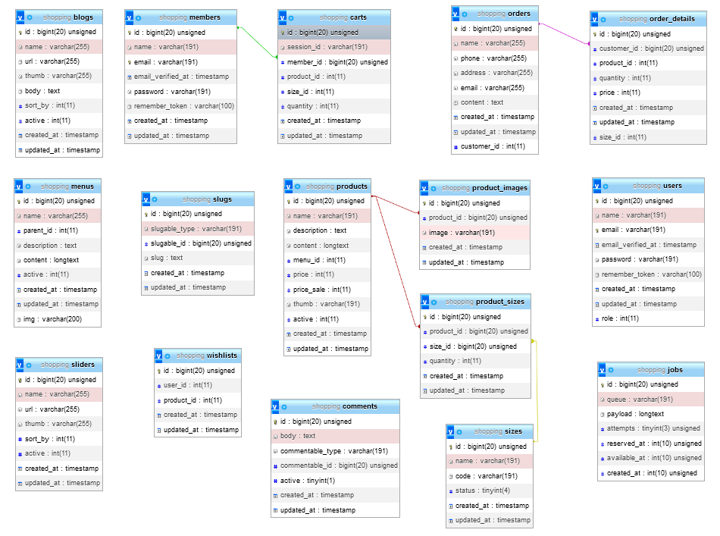

*Hình 1 – Hình Sơ đồ cơ sở dữ liệu của website*

## 4.2 Sơ đồ luồng dữ liệu

*Sơ đồ đăng ký*

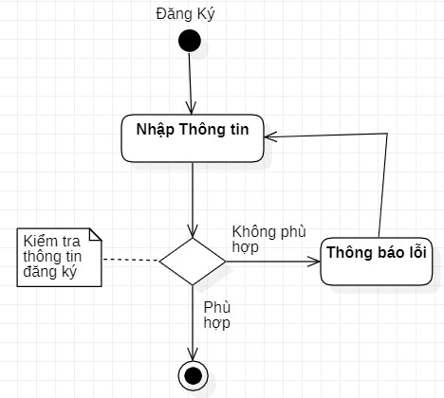

Sơ đồ 1 – Sơ đồ đăng ký

*Sơ đồ đăng nhập*

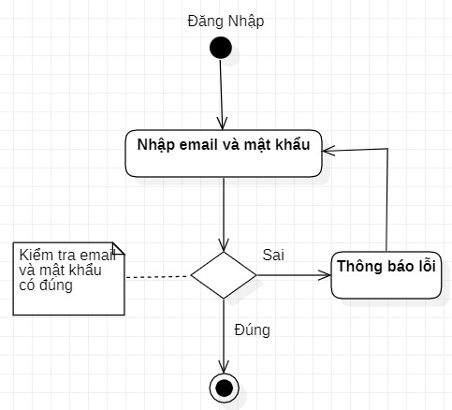

Sơ đồ 2 - Sơ đồ đăng nhập

*Sơ đồ thêm danh mục*

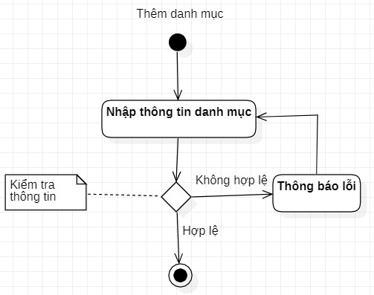

Sơ đồ 3 - Sơ đồ thêm danh mục

*Sơ đồ cập nhật danh mục*

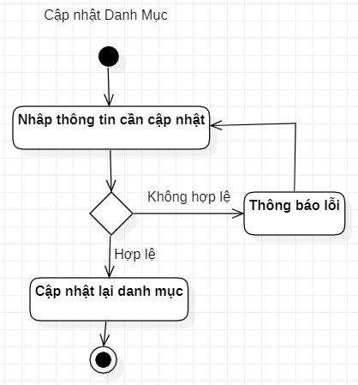

Sơ đồ 4 - Sơ đồ cập nhật danh mục

*Sơ đồ bình luận*

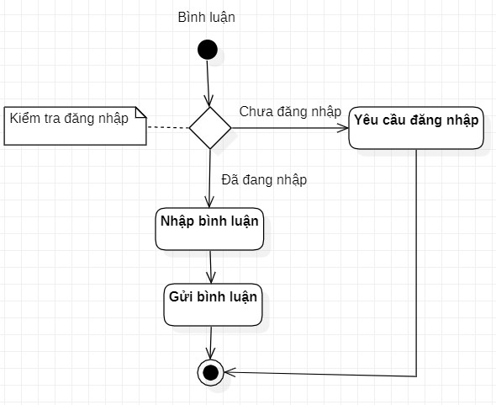

Sơ đồ 5 - Sơ đồ bình luận

*Sơ đồ thêm sản phẩm vào giỏ hàng*

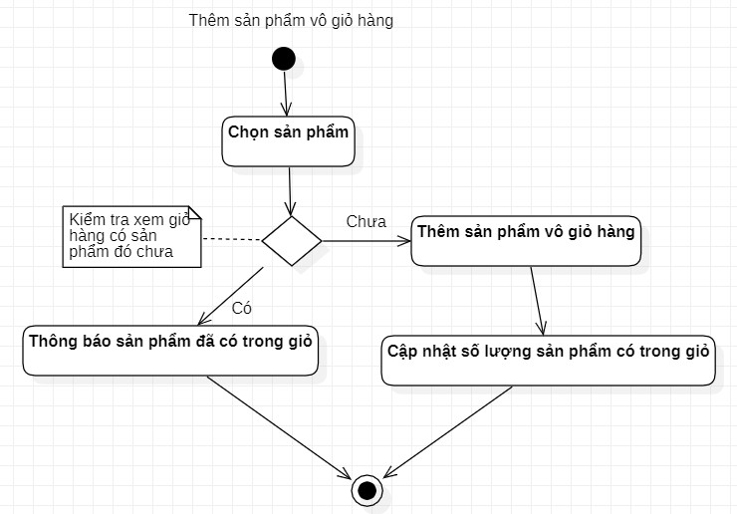

*Sơ đồ 6 - Sơ đồ thêm sản phẩm vô giỏ hàng*

*Sơ đồ chỉnh sửa giỏ hàng*

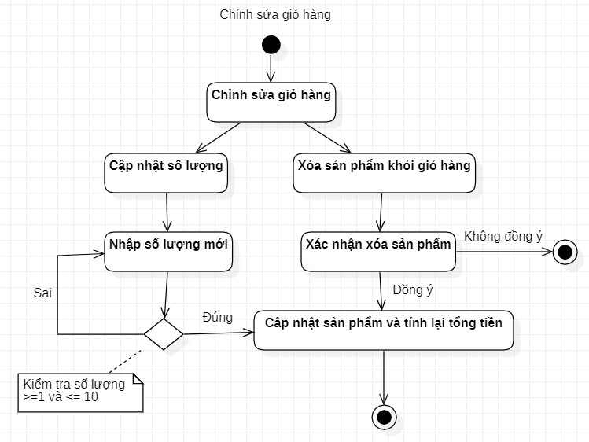

*Sơ đồ 7 - Sơ đồ chỉnh sửa giỏ hàng*

*Sơ đồ đặt hàng*

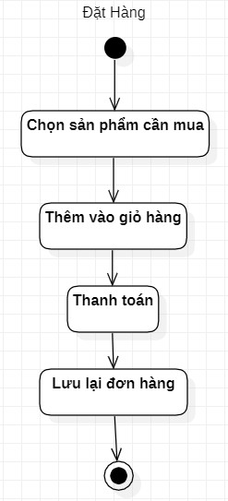

*Sơ đồ 8 - Sơ đồ đặt hàng*

## 4.3 Đặc tả dữ liệu

**Menus**: Mỗi danh mục có một id để quản lý, một tên danh mục, một parent_id để phân biệt danh mục co, một images để lưu ảnh của danh mục.

|  |  |  |  |
| --- | --- | --- | --- |
| **Tên trường** | **Kiểu dữ liệu** | **Khóa** | **Ghi chú** |
| Id | Int(11) | Khóa chính |  |
| name | Varchar(255) |  |  |
| parent_id | Int(11) |  |  |
| description | Text |  |  |
| content | Longtext |  |  |
| active | Int(11) |  |  |
| img | Varchar(200) |  |  |
| create/update time | timestamp |  |  |

**Blogs**:Mỗi blog có một id để quản lý, một tên blog, một url link ảnh, một thumb quản lý hình ảnh blog, body là nội dung của blog, sort_by là thứ tự của blog trong hiển thị, thuộc tính active quy định những blog được hiển thị.

|  |  |  |  |
| --- | --- | --- | --- |
| **Tên trường** | **Kiểu dữ liệu** | **Khóa** | **Ghi chú** |
| Id | Int(11) | Khóa chính |  |
| name | Varchar(255) |  |  |
| url | Varchar(255) |  |  |
| thumb | Varchar(255) |  |  |
| body | Text |  |  |
| Sort_by | Int(11) |  |  |
| active | Int(11) |  |  |
| create/update time | timestamp |  |  |

**Wishlists**: Mỗi wishlist có một id để quản lý, một user_id để biết của ai, một product_id để biết sản phẩm nào được thích.

|  |  |  |  |
| --- | --- | --- | --- |
| **Tên trường** | **Kiểu dữ liệu** | **Khóa** | **Ghi chú** |
| Id | Int(11) | Khóa chính |  |
| User_id | Int(11) | Khóa ngoại |  |
| Product_id | Int(11) |  |  |
| create/update time | timestamp |  |  |

**Users**:Mỗi người dùng có một id để quản lý, một tên admin, một email và password để đăng nhập, một remember_token để lưu tài khoản đăng nhập.

|  |  |  |  |
| --- | --- | --- | --- |
| **Tên trường** | **Kiểu dữ liệu** | **Khóa** | **Ghi chú** |
| Id | Int(11) | Khóa chính |  |
| name | Varchar(255) |  |  |
| email | Varchar(255) |  |  |
| password | Varchar(255) |  |  |
| Remember_token | Varchar(100) |  |  |
| create/update time | timestamp |  |  |

**Sizes**: Mối kích cỡ được quản lý bởi 1 id, một tên size, một mã size để lấy ra mã size khi liên kết.

|  |  |  |  |
| --- | --- | --- | --- |
| **Tên trường** | **Kiểu dữ liệu** | **Khóa** | **Ghi chú** |
| Id | Int(11) | Khóa chính |  |
| name | varchar(191) |  |  |
| code | varchar(191) |  |  |
| status | Int(11) |  |  |
| created_at | Timestamp |  |  |
| updated_at | timestamp |  |  |

**Products**: Mỗi sản phẩm có một id để quản lý, một tên sản phẩm, hai thuộc tính chi tiết, trong đó content để tạo slug, một menu_id để biết sản phẩm đó thuộc danh mục nào, một thuộc tính giá gốc và một thuộc tính giá khuyến mãi nếu có, một thumb lưu địa chỉ ảnh, active quy định hiển thị hay ẩn đi.

|  |  |  |  |
| --- | --- | --- | --- |
| **Tên trường** | **Kiểu dữ liệu** | **Khóa** | **Ghi chú** |
| Id | Int(11) | Khóa chính |  |
| name | Varchar(255) |  |  |
| description | Text |  |  |
| content | Longtext |  |  |
| Menu_id | Int(11) | Khóa ngoại |  |
| price | Int(11) |  |  |
| price Sale | Int(11) |  |  |
| thumb | Varchar(191) |  |  |
| active | Int(11) |  |  |
| create/update time | timestamp |  |  |

**Product_sizes**:Bảng liên kết giữa products và sizes với quan hệ nhiều nhiều, bảng có prodcut_id và size_id để liên kết, quantity là số lượng sản phẩm với size đó là bao nhiêu.

|  |  |  |  |
| --- | --- | --- | --- |
| **Tên trường** | **Kiểu dữ liệu** | **Khóa** | **Ghi chú** |
| Id | Int(11) | Khóa chính |  |
| product_id | Int(11) | Khóa ngoại |  |
| size_id | Int(11) | Khóa ngoại |  |
| quantity | Int(11) |  |  |
| created_at | timestamp |  |  |
| updated_at | timestamp |  |  |

**Comments**: Mỗi bình luận có một id để quản lý, một body để lưu nội dung bình luận,user_id để biết ai bình luận, parent_id để phân biệt bình luận và trả lời, commentable_type để lưu model nào tạo ra bình luận đó, commentable_id để lưu id sản phẩm hay tin tức được bình luận, active quy định hiển thị hay ẩn đi.

|  |  |  |  |
| --- | --- | --- | --- |
| **Tên trường** | **Kiểu dữ liệu** | **Khóa** | **Ghi chú** |
| Id | Int(11) | Khóa chính |  |
| user_id | Int(11) | Khóa ngoại |  |
| parent_id | Int(11) |  |  |
| commentable_type | Varchar(191) |  |  |
| commentable_id | Int(11) |  |  |
| active | Int(11) |  |  |
| Create/update time | timestamp |  |  |

**Carts**: Mỗi giỏ hàng có một id để quản lý, một member _id để biết thuộc về khách hàng nào, một product_id để biết có những sản phẩm nào, size_id để biết lấy size nào, một quantity quản lý số lượng, một price lưu tổng tiền, session_id trong trường hợp người dùng không đăng nhập

|  |  |  |  |
| --- | --- | --- | --- |
| **Tên trường** | **Kiểu dữ liệu** | **Khóa** | **Ghi chú** |
| id | Int(11) | Khóa chính |  |
| session_id | Varchar(191) |  |  |
| member_id | Int(11) | Khóa ngoại |  |
| product_id | Int(11) | Khóa ngoại |  |
| size_id | Int(11) | Khóa ngoại |  |
| quantity | Int(11) |  |  |
| created_at | timestamp |  |  |
| updated_at | timestamp |  |  |

**Orders**: Mỗi đơn hàng có một id để quản lý, một tên khách hàng, một số điện thoại, một địa chỉ, một email, một chi tiết đặt hàng nếu muốn nói chi tiết địa chỉ.

|  |  |  |  |
| --- | --- | --- | --- |
| **Tên trường** | **Kiểu dữ liệu** | **Khóa** | **Ghi chú** |
| Id | Int(11) | Khóa chính |  |
| name | Varchar(255) |  |  |
| phone | Varchar(255) |  |  |
| address | Varchar(255) |  |  |
| email | Varchar(255) |  |  |
| content | Text |  |  |
| customer_id | Int(11) |  |  |
| created_at | timestamp |  |  |
| updated_at | timestamp |  |  |

**Orders_Details**:Order_Details là nơi lưu lại các sản phẩm trong giỏ hàng của khách hàng khi ta thanh toán.Có id để quản lý, có customer_id để biết chi hóa đơn này thuộc về khách hàng nào, product_id để biết mua những sản phẩm nào, size_id để biết mua với size nào, price lưu lại giá của sản phẩm.

|  |  |  |  |
| --- | --- | --- | --- |
| **Tên trường** | **Kiểu dữ liệu** | **Khóa** | **Ghi chú** |
| id | Int(11) | Khóa chính |  |
| customer_id | Int(11) | Khóa ngoại |  |
| product_id | Int(11) | Khóa ngoại |  |
| quantity | Int(11) |  |  |
| price | Int(11) |  |  |
| size_id | Int(11) | Khóa ngoại |  |
| created_at | timestamp |  |  |
| updated_at | timestamp |  |  |

# CHƯƠNG 5 : THIẾT KẾ HỆ THỐNG

## 5.1 Giao diện người dùng

### 5.1.1 Giao diện đăng nhập cho người dùng

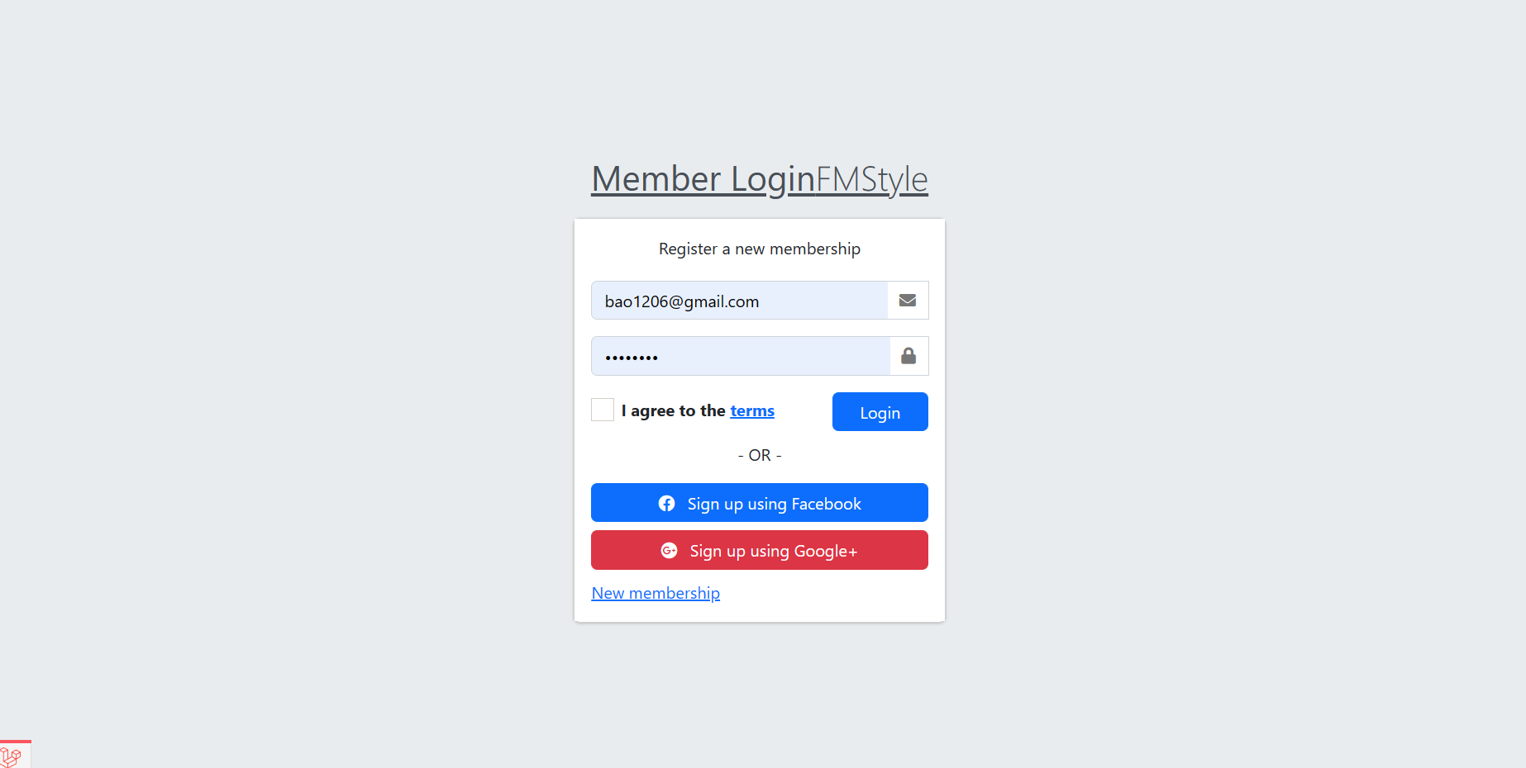

*Hinh 5. 1 - Giao diện đăng nhập người dùng*

### 5.1.2 Giao diện header và slider

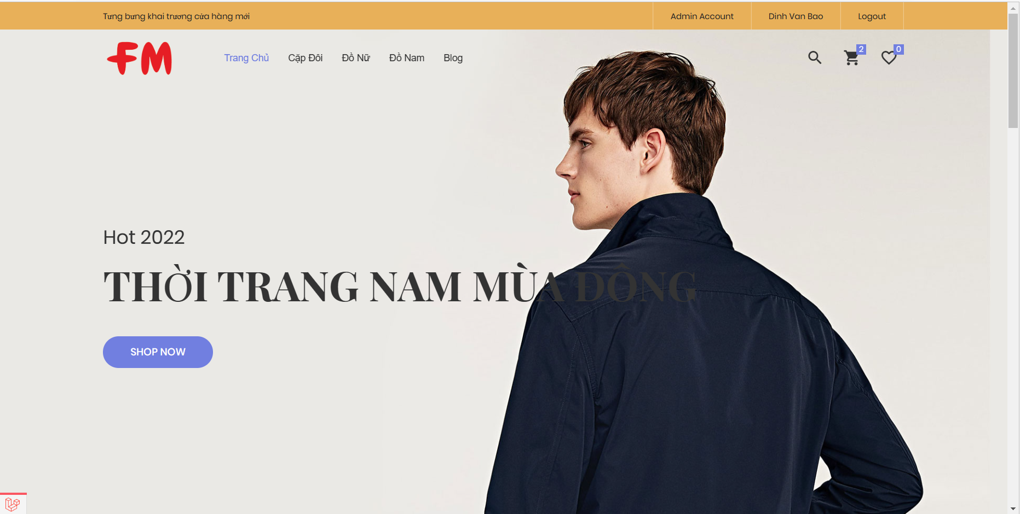

*Hinh 5. 2 Giao diện header và slider*

### 5.1.3 Giao diện danh mục sản phẩm

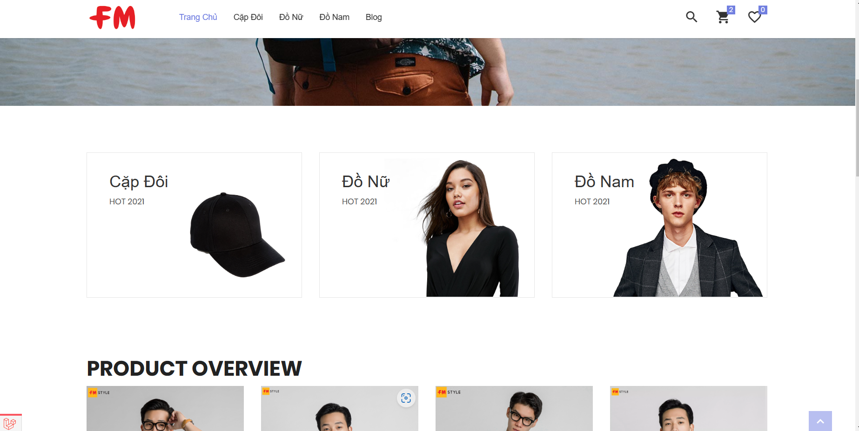

*Hinh 5. 3 Giao diện danh mục sản phẩm*

### 5.1.4 Giao diện sản phẩm mới

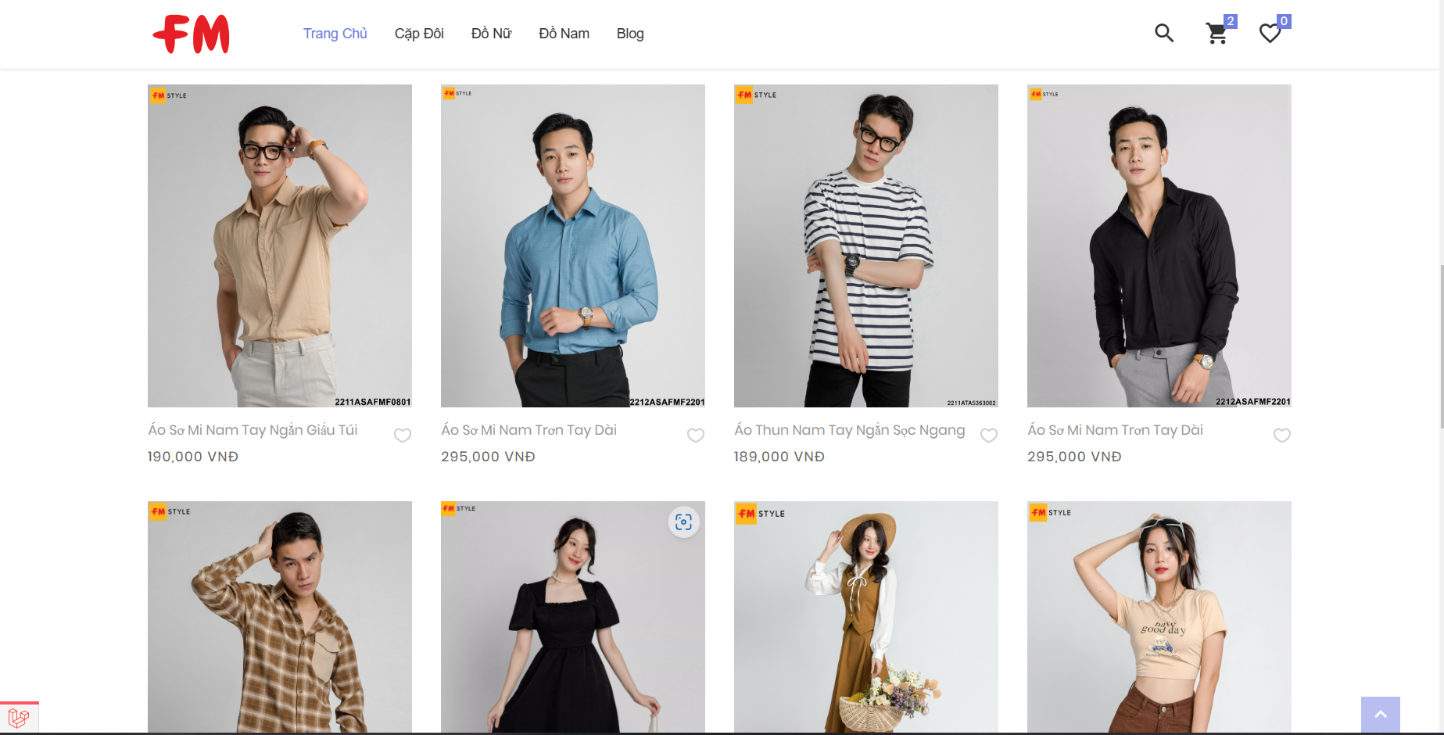

*Hinh 5. 4 Giao diện sản phẩm mới*

### 5.1.5 Giao diện chi tiết sản phẩm

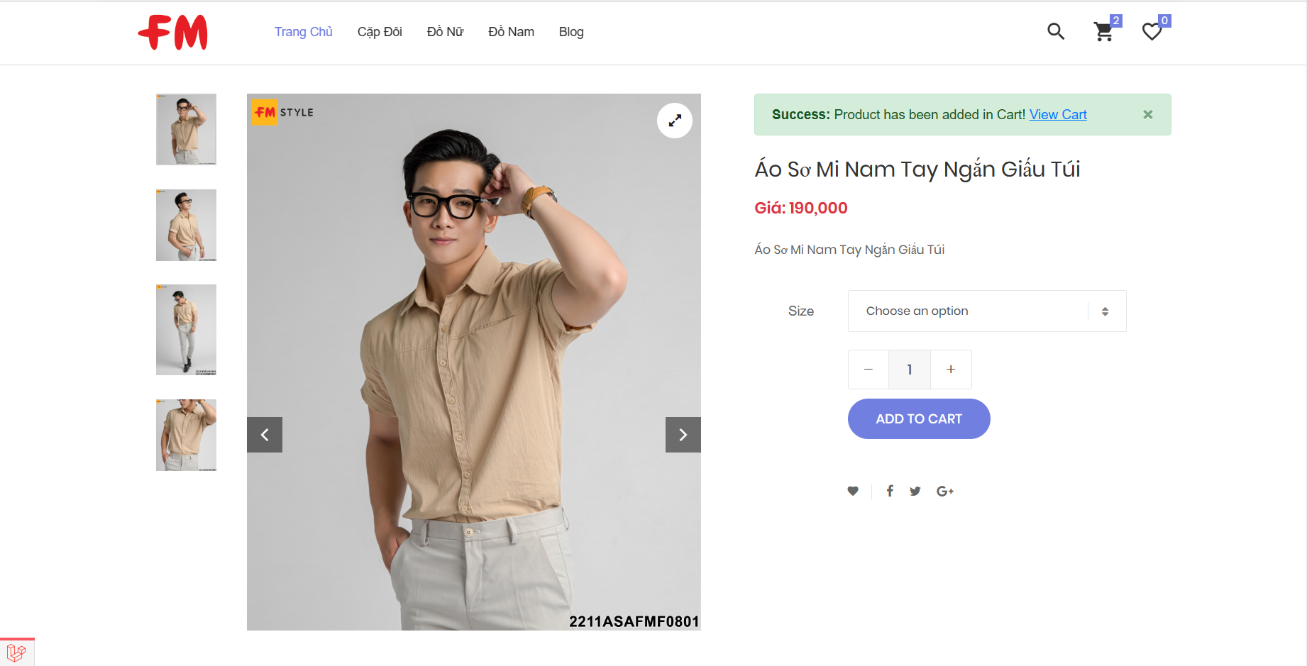

*Hinh 5. 5 Giao diện chi tiết sản phẩm*

### 5.1.6 Giao diện giỏ hàng

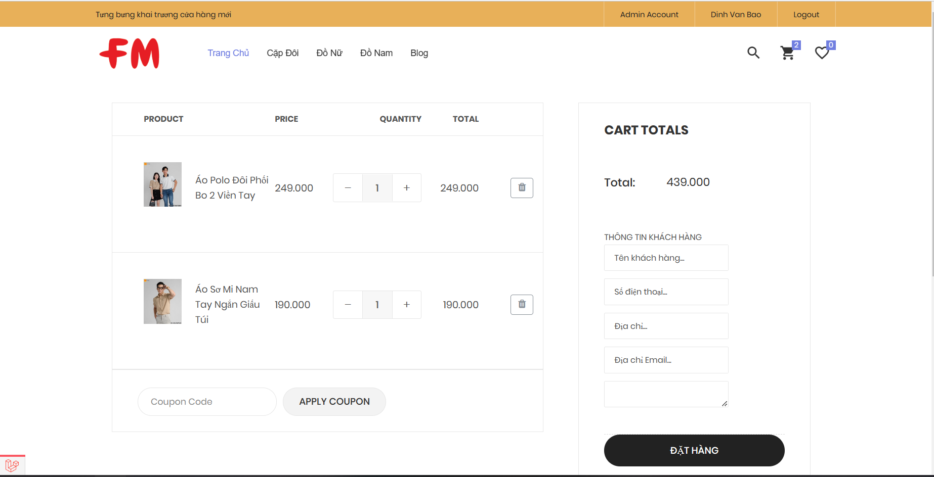

*Hinh 5. 6 Giao diện giỏ hàng*

### 5.1.7 Giao diện trang blog

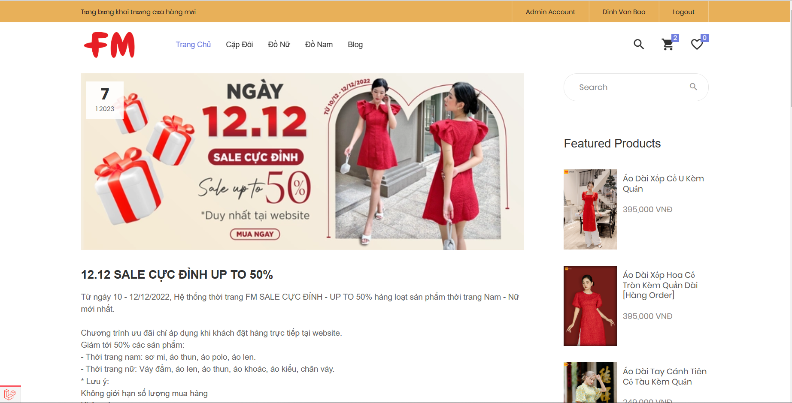

*Hinh 5. 7 Giao diện trang blog*

## 5.2 Giao diện quản trị

### 5.2.1 Giao diện đăng nhập quản trị viên

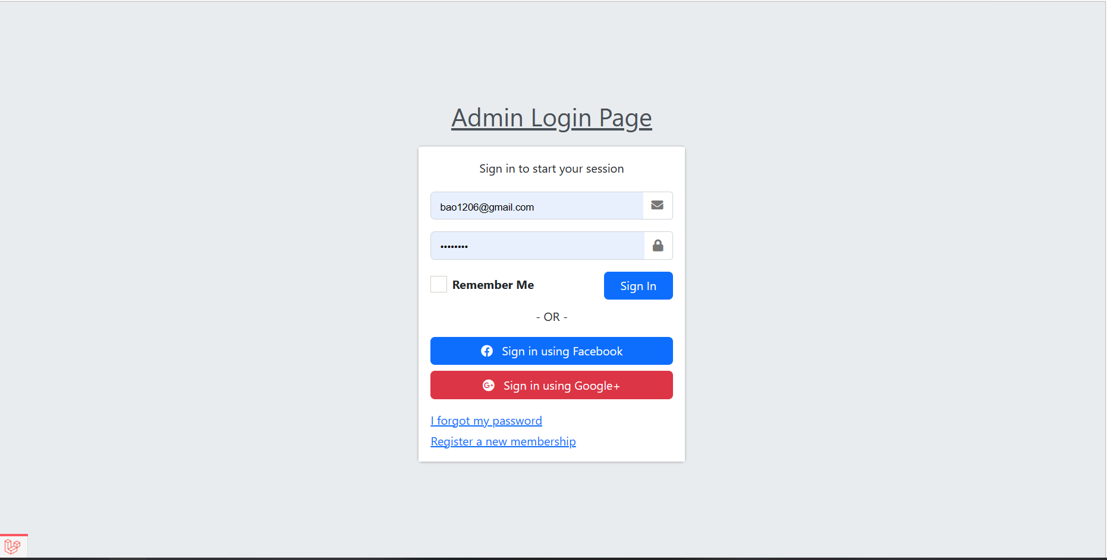

*Hinh 5. 8 Giao diện đăng nhập quản trị viên*

### 5.2.2 Giao diện thống kê

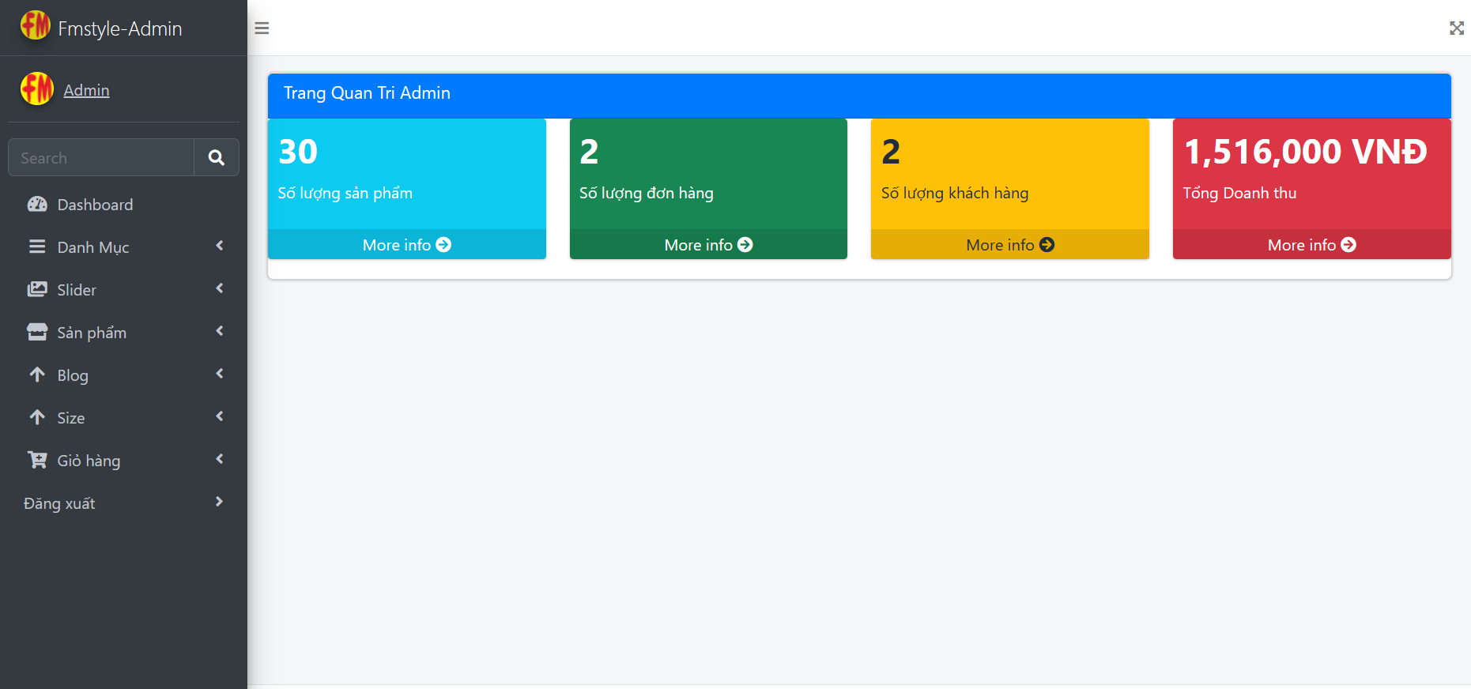

Hinh 5. 9 Giao diện thống kê

### 5.2.3 Giao diện danh sách sản phẩm

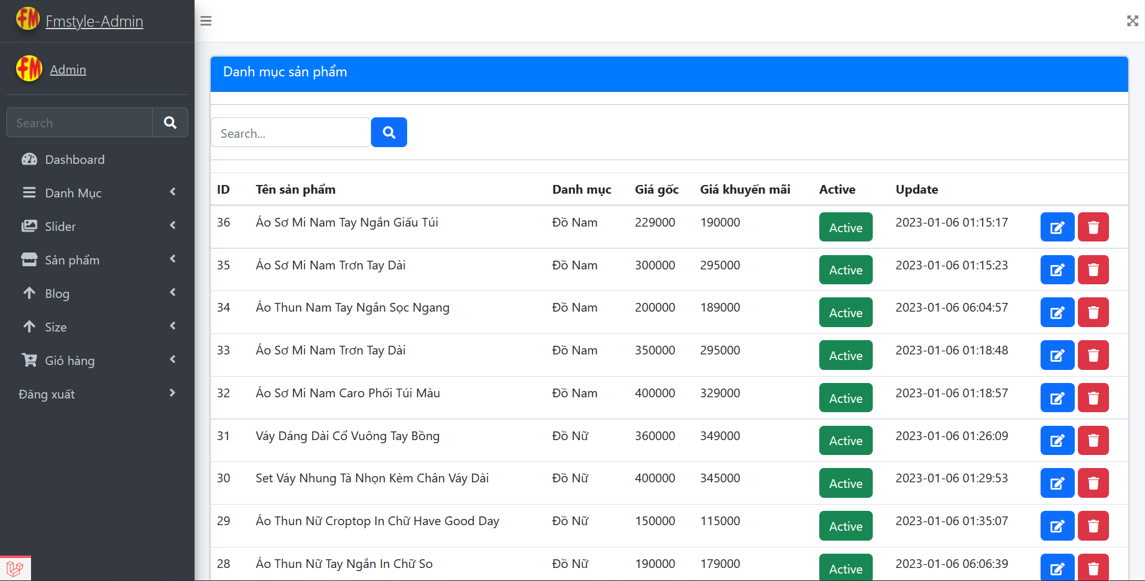

Hinh 5. 10 Giao diện danh sách sản phẩm

### 5.2.4 Giao diện thêm sản phẩm

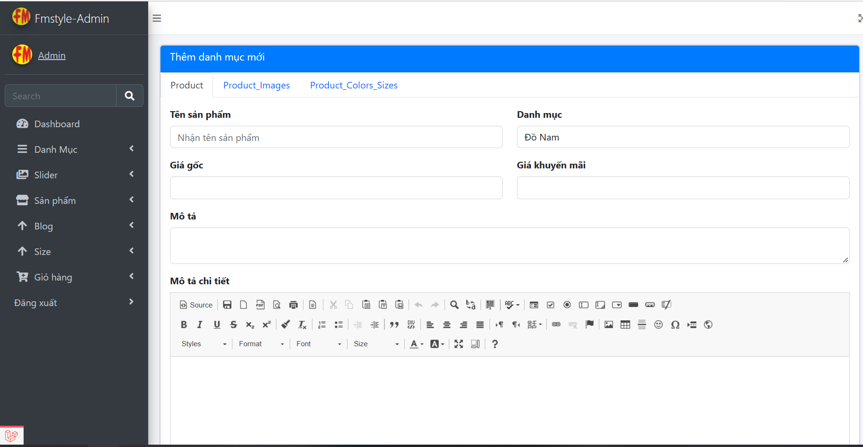

*Hinh 5. 11 Giao diện thêm sản phẩm*

### 5.2.5 Giao diện quản lý hóa đơn

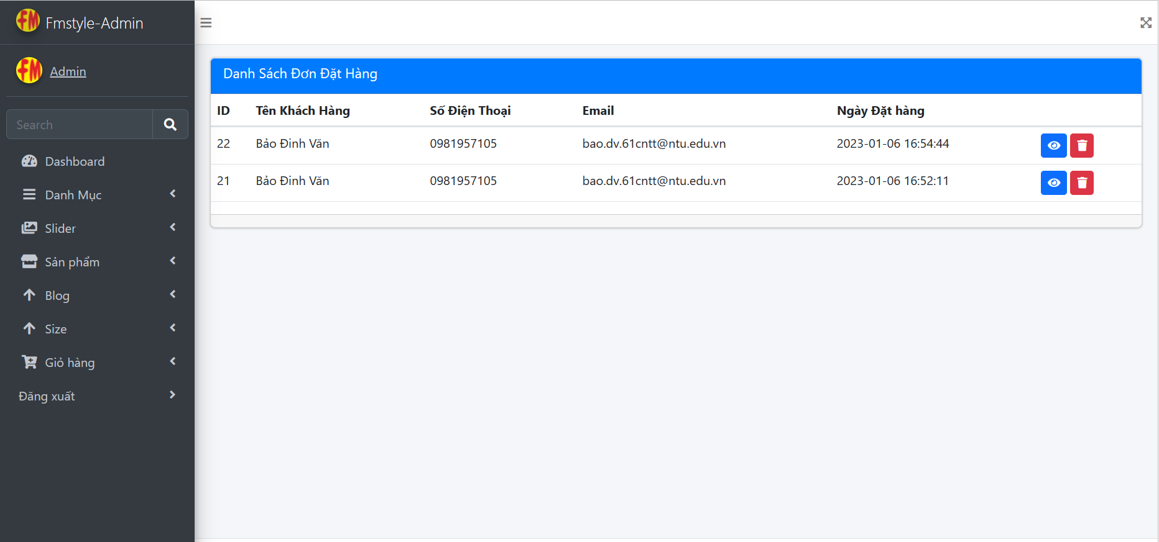

*Hinh 5. 12 Giao diện quản lý hóa đơn*

### 5.2.6 Giao diện chi tiết hóa đơn

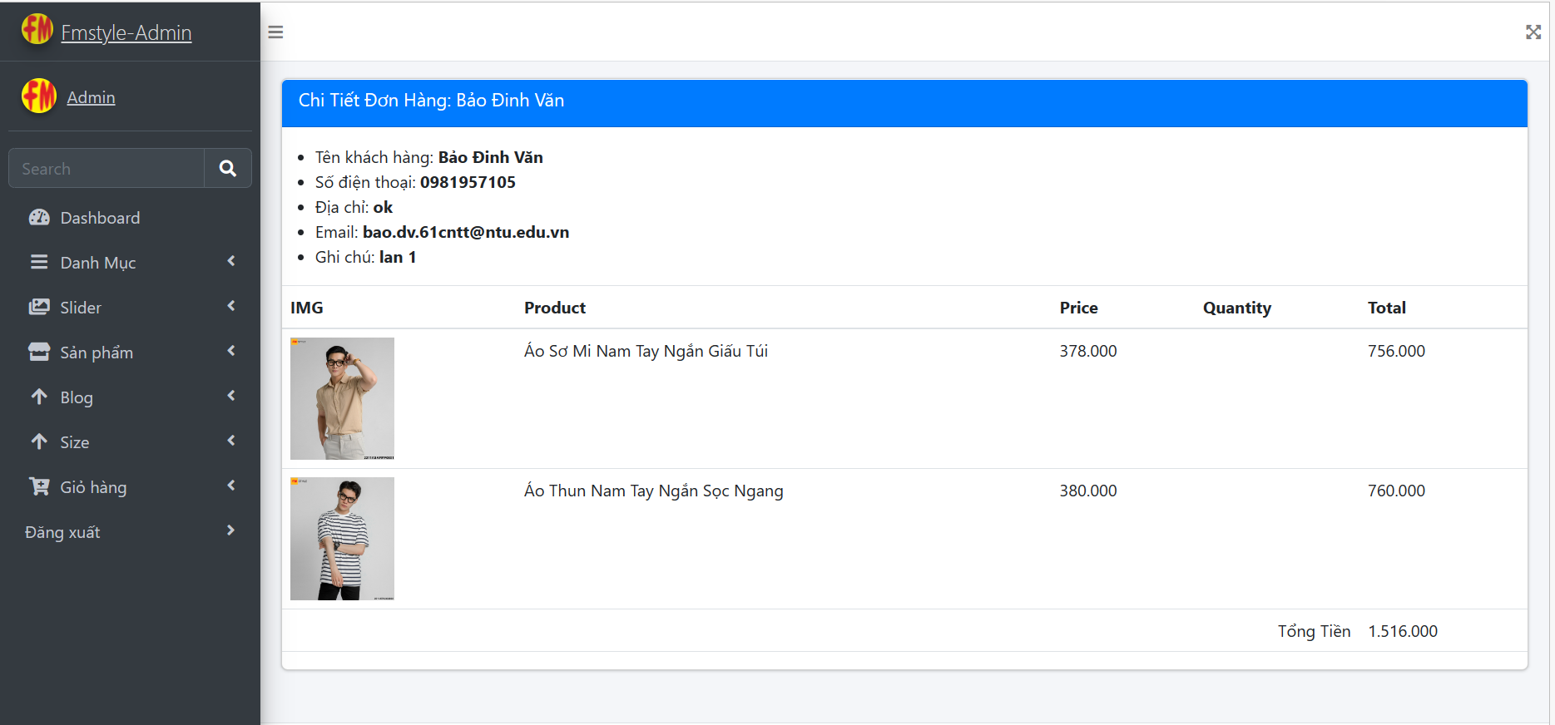

*Hinh 5. 13 Giao diện chi tiết hóa đơn*

# CHƯƠNG 6 : KẾT LUẬN

## 6.1 Về mặt học kiên thức

* Tìm hiểu về PHP Farmwork Laravel 8.
* Cách sử dụng xampp và hệ quản trị cơ sở dữ liệu MySQL.
* Biết được cách thiết kế một website chuẩn sale.
* Học được cạch định tuyến chuẩn sale
* Làm quen với môi trường doang nghiệp công nghệ.

## 6.2 Về mặt thực hiện được

Xây dựng được một website thực hiện được chức năng của một website bán hàng cơ bản trên thị trường, có đầy đủ phần đăng nhập cho người dùng và chủ quản lý cửa hàng, phần quản lý có đầy đủ các chức năng như thêm, xóa, sửa, tìm kiếm sản phẩm, thông báo cơ bản về số lượng hàng hóa và doanh thu, phía người dùng thì thực hiện được chức năng xem, bình luận và thêm sản phẩm của mình vô giỏ hàng, thanh toán, gửi gmail thông báo đến khách hàng khi đặt hàng thành công.

## 6.3 Những điểm chưa làm được

* Chưa đưa website lên mạng mà vẫn chỉ thiết kế và chạy ở phía localhost
* Chưa hoàn thiện được hết chức năng mong muốn như thâm mã giảm giá, thống kê sâu.
* Chưa xây dựng được một hệ thống gửi gmail hoàn chỉnh cho các chức năng cần thông báo qua gmail.

## 6.4 Hướng phát triển

* Tiếp tục hoàn thiện các chức năng còn thiếu như thêm mã giảm giá, thêm chức năng bình luận nhiều cấp.
* Thêm trang phản hồi, trang thôn tin, để nhận phản hồi từ người dùng và quảng bá website với khách hàng về những thành tựu đạt được.
* Làm visa để mua host và deployment website hoàn chỉnh.

# TÀI LIỆU THAM KHẢO

|  |  |
| --- | --- |
| [1] | T. B. C. Thành, Bài Giảng Quản lý dự án phần mềm. |
| [2] | [Laravel - The PHP Framework For Web Artisans](https://laravel.com/) |
| [3] | H. T. T. Ngà, Bài giảng Phân tích thiết kế hệ thống thông tin. |
| [4] | "Sự giúp đỡ và hỗ trợ nhiệt tình của anh Nguyễn Văn Xuyên công ty Sweetsoft.". |